بسم الله الرحمن الرحيم
مدرسة الشهيد عدنان الغول الأساسية للبنين
اختبار الشهر الأول في مادة الرياضيات للصف السادس الابتدائي للعام 2017-2018
اسم الطالب :....................................................... الصف : .......................
السؤال الأول : أضع دائرة حول رمز الاجابة الصحيحة
- أي الأعداد التالية مربع كامل ........
أ ) 75 ب) 64 ج) 46 د ) 8
- قيمة 140 تقريبا مما يأتي .........
أ ) 14 ب) 10 ج) 140 د ) 12
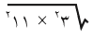
- ما قيمة مما يأتي :
أ )1089 ب) 9 × 11 ج) 99 د ) 33
- الصورة الأسية للعدد 1125 هي ........ ....
ا ) 25 + 100 +1000 ب ) 125 × 9 ج ) 15 د)
- أي الأعداد التالية ليس مكعبا كاملا ........
أ ) 8 ب) 64 ج) 1 د ) 25

السؤال الثاني :
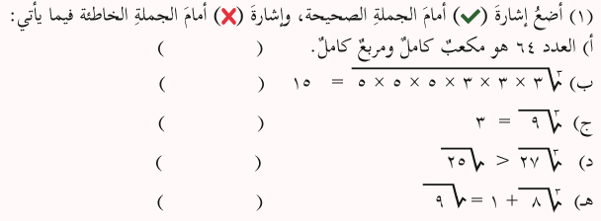
السؤال الثالث :
أ )) مكعب حجمه 64 سم 3 جد :
- طول حرفه ؟
- مساحة احد اوجهه ؟

ب )) أقدر قيمة :
1 ) 99
3
2 ) 100

